제니스, 은은한 골드 컬러를 가미한 새로운 DEFY SKYLINE SKELETON 부티크 에디션을 선보이다

르 로클, 2023년 6월 1일 – 올해 초 첫선을 보인 DEFY Skyline Skeleton 컬렉션을 더욱 폭넓게 확장하는 의미로, 제니스가 0.1초 인디케이터를 갖춘 전 세계 최초이자 유일한 스켈레톤 시계에 그레이 및 골드의 대비되는 컬러 톤을 가미한 부티크 에디션을 선보입니다.

DEFY Skyline Skeleton이 단순한 오픈워크 시계의 수준을 뛰어넘어 스켈레톤 시계 분야에 완전히 새로운 디자인을 구현합니다. 1969년부터 견고하면서도 미래지향적인 DEFY 타임키핑 역사의 이야기를 이어온 DEFY Skyline 컬렉션은 1분 1초가 소중한 현대 사회에 발맞추어 함께 나아가는 이상적인 타임피스로 활약했습니다. 이제 DEFY Skyline Skeleton이 새로운 그레이 및 실버 컬러 팔레트에 골드 하이라이트를 가미한 부티크 익스클루시브 에디션으로 새롭게 거듭납니다.

수많은 건물과 빛이 끊임없이 움직이며 서로 조화를 이루는 도시의 풍경에서 영감을 받은 DEFY Skyline Skeleton은 오픈 다이얼, 그리고 오픈워크 버전의 엘 프리메로 오토매틱 무브먼트를 완벽히 통합한 디자인을 선보입니다. 스켈레톤 시계에서는 쉽게 만나보기 어려운 완벽한 대칭을 이루는 오픈 다이얼은 1960년대 제니스의 “더블 Z” 로고를 연상시키는 4각 별 형태로 완성되었습니다. 부티크 에디션의 다이얼은 실버 그레이 컬러로 완성되었으며, 여기에 어두워진 챕터 링과 슈퍼 루미노바 코팅을 더한 골드 도금 바톤 아워 마커, 조화로운 디자인의 핸즈가 탁월한 가독성을 선사합니다. 6시 방향에서 끊임없이 움직이는 0.1초 카운터는 일정한 간격으로 계속해서 점프하며 10초마다 한 바퀴를 회전합니다. 이는 지금까지 선보인 적 없는, 차세대 엘 프리메로 오토매틱 고진동 칼리버에서만 만나볼 수 있는 특별한 기능으로 손꼽힙니다.

1960년대에 등장했던 초기 DEFY 모델 특유의 팔각형 구조를 재해석하여 각진 디자인으로 완성된 DEFY Skyline Skeleton의 스틸 케이스는 앞서 선보인 다른 타임피스와 마찬가지로 견고함과 강인한 내구성이라는 DNA를 바탕으로 더욱 세련되고 구조적인 미학을 선사합니다. 41mm 크기의 스테인리스 스틸 케이스는 날렵한 가장자리가 돋보이고, 초기 DEFY 모델을 연상시키는 디자인으로 각면 처리된 베젤은 12개의 면이 각각 아워 마커에 이어지는 형태로 재해석되었습니다. 최대한 다양한 활동에 함께하며 여러 상황에서도 최적의 성능을 발휘하는 데 중점을 둔 이 타임피스는 스타 엠블럼이 장식된 스크류-다운 크라운을 갖추고 있으며, 10ATM(100m) 방수 기능을 제공합니다.

오픈워크 버전의 고진동 오토매틱 엘 프리메로 칼리버 3620 SK는 오픈 다이얼뿐 아니라 케이스백의 사파이어 디스플레이를 통해서도 감상할 수 있습니다. 엘 프리메로 3600 0.1초 크로노그래프와 유사한 구조로 완성된 오토매틱 매뉴팩처 무브먼트는 5Hz(36,000VpH)로 박동하며 이스케이프먼트에서 0.1초 핸드를 향해 직접 동력을 전달하여 “자연 그대로”의 0.1초를 표시합니다. 또한 스톱 세컨드 메커니즘이 탑재되어 정확한 시간 설정이 가능합니다. 효율적인 성능이 돋보이는 오토매틱 와인딩 메커니즘은 스타 모티브가 장식된 양방향 로터를 갖추고 있으며, 약 55시간의 파워 리저브를 제공합니다. DEFY Skyline Skeleton 부티크 에디션의 무브먼트는 야광 그레이 로듐 톤으로 마감 처리되었습니다.

DEFY Skyline Skeleton 부티크 에디션은 전 세계 제니스 오프라인 및 온라인 부티크에서만 만나볼 수 있습니다.

제니스: 꿈을 향한 도전.

제니스는 어려움을 극복하고 꿈을 추구하며 이를 이뤄내는 모든 이들에게 영감을 선사하고자 합니다. 1865년 설립 이후 제니스는 최초의 수직 통합형 스위스 시계 매뉴팩처로 자리 잡았으며, 제니스 시계는 영국해협 횡단 비행으로 역사의 한 페이지를 장식한 루이 블레리오(Louis Blériot)부터 성층권 자유낙하 기록을 세운 펠릭스 바움가트너(Felix Baumgartner)에 이르기까지 큰 꿈을 꾸며 불가능을 이루기 위해 노력해온 특별한 인물들과 함께해왔습니다. 제니스는 또한 여성들이 자신의 경험을 공유하고 다른 사람들이 꿈을 이룰 수 있도록 영감을 불어넣는 드림허스(DREAMHERS) 플랫폼을 마련해 선구적인 여성들의 업적을 기념하고 그들에게 주목합니다.

혁신의 별을 따라 전진하는 제니스는 모든 시계에 인하우스 방식으로 자체 개발 및 제작한 무브먼트를 사용합니다. 제니스는 1969년 세계 최초의 오토매틱 크로노그래프 칼리버인 엘 프리메로를 출시했으며, 계속해서 0.1초까지 측정 가능한 Chronomaster 컬렉션과 0.01초의 정밀성을 갖춘 DEFY 컬렉션을 통해 정밀한 고진동 분야에 대한 전문성이 고스란히 드러나는 시간 측정 역량을 드러냈습니다. 혁신은 곧 책임을 의미합니다. 제니스 HORIZ-ON 이니셔티브는 포용성과 다양성, 지속 가능성, 직원의 복리 후생이라는 세 가지 헌신을 약속합니다. 제니스는 1865년부터 지금까지 새로운 차원을 향한 열정적인 도전과 함께 스위스 워치메이킹의 미래를 만들어 가고 있습니다. 지금, 바로 나만의 꿈을 향해 손을 뻗을 시간입니다.

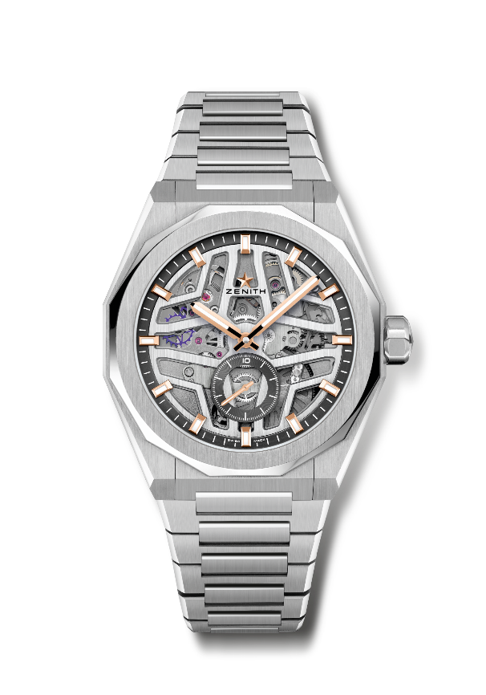
DEFY SKYLINE SKELETON 부티크 에디션
레퍼런스: 03.9300.3620/80.I001

핵심 사항: 엘 프리메로 3핸드 시계. 고진동 인디케이터: 0.1초 6시 방향에 위치한 서브 다이얼. 실리콘 이스케이프 휠 및 레버. 스크류-인 크라운. 쉽게 교체 가능한 스트랩 시스템.
무브먼트: 엘 프리메로 3620 SK, 오토매틱
진동 수: 36,000VpH – 5Hz
파워 리저브: 약 55시간
기능: 중앙에 위치한 아워 및 미닛 핸즈. 6시 방향에 위치한 0.1초 카운터
마감: 새틴 마감 처리된 스페셜 로터
가격: 10900 스위스 프랑
소재: 스테인리스 스틸
방수: 10ATM
케이스: 41mm
다이얼: 오픈워크
아워 마커: 골드 도금, 각면 처리 및 슈퍼 루미노바 SLN C1 코팅
핸즈: 골드 도금, 각면 처리 및 슈퍼 루미노바 SLN C1 코팅
브레이슬릿 & 버클: 스테인리스 스틸 브레이슬릿. 별들이 수 놓인 하늘 패턴이 장식된 블랙 러버 브레이슬릿 추가 제공. 스테인리스 스틸 폴딩 클래스프.

